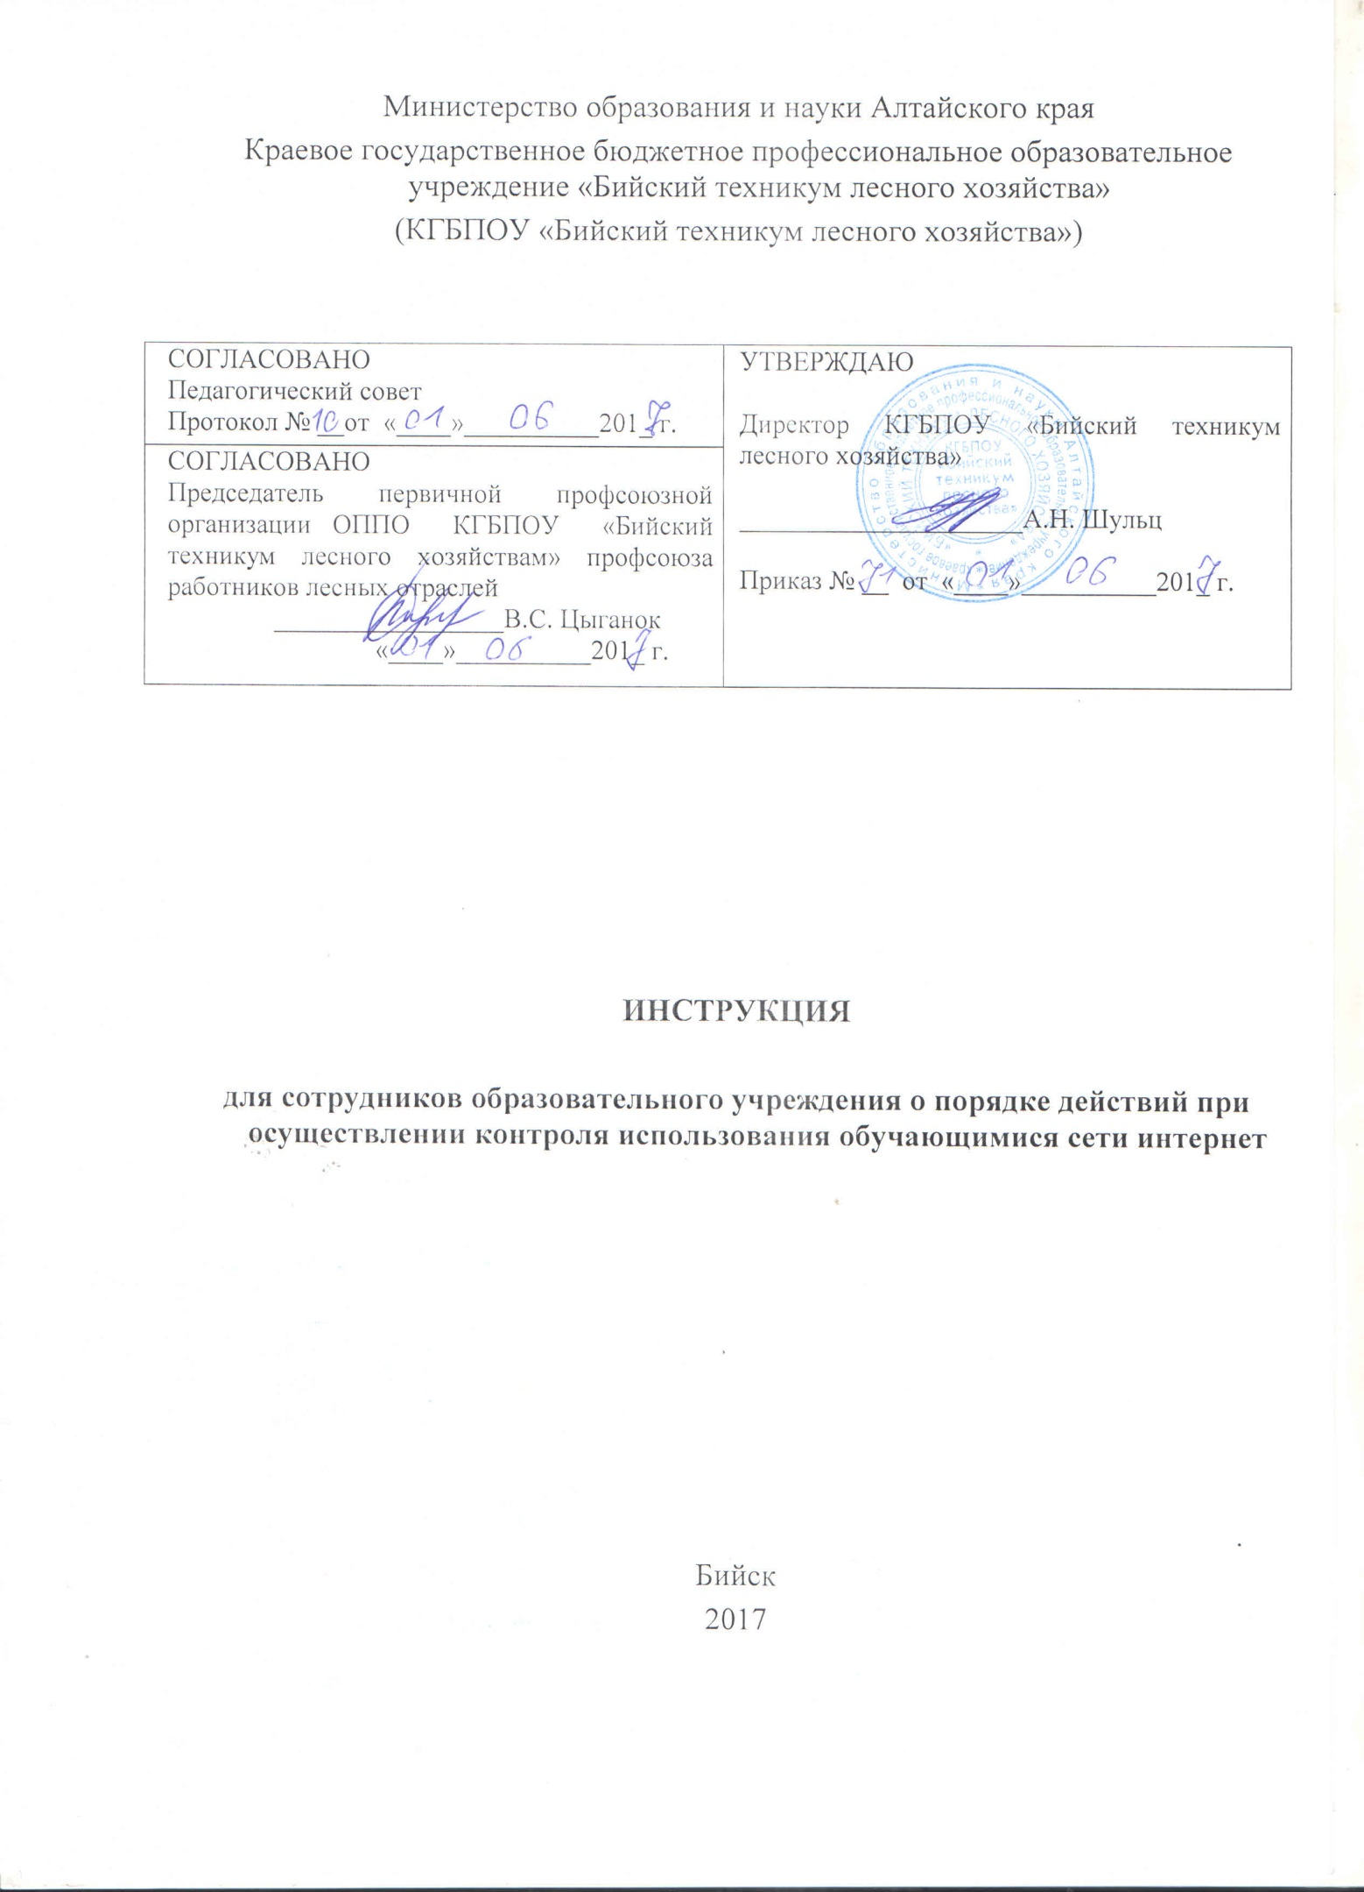

- Настоящая инструкция устанавливает порядок действий сотрудников образовательных учреждений при обнаружении:
  - обращения обучающихся к контенту, не имеющему отношения к образовательному процессу;
  - отказа при обращении к контенту, имеющему отношение к образовательному процессу, вызванного техническими причинами.

- Контроль использования обучающимися сети Интернет осуществляют:
  - во время занятия — проводящий его учитель и (или) работник ОУ, специально выделенный для помощи в проведении занятий;
  - во время использования сети Интернет для свободной работы обучающихся — сотрудник ОУ, назначенный руководителем ОУ в установленном порядке.

- Преподаватель:
  - определяет время и место работы обучающихся в сети Интернет с учетом использования в образовательном процессе соответствующих технических возможностей, а также длительность сеанса работы одного обучающегося; •наблюдает за использованием обучающимися компьютеров и сети Интернет;
  - способствует осуществлению контроля объемов трафика ОУ в сети Интернет;
  - запрещает дальнейшую работу обучающегося в сети Интернет на уроке (занятии) в случае нарушения им порядка использования сети Интернет и предъявляемых к обучающимся требований при работе в сети Интернет;
  - доводит до классного руководителя информацию о нарушении обучающимся правил работы в сети Интернет;
  - принимает необходимые меры по пресечению обращений к ресурсам, не имеющим отношения к образовательному процессу.

- При обнаружении ресурса, который, по мнению учителя, содержит информацию, запрещенную для распространения в соответствии с законодательством Российской Федерации, или иного потенциально опасного для обучающихся контента, он сообщает об этом лицу, ответственному за работу Интернета и ограничение доступа.

- В случае отказа доступа к ресурсу, разрешенному в ОУ, учитель также сообщает об этом лицу, ответственному за работу Интернета и ограничение доступа.

